ثورة اليوم… طاقة نووية للتغيير المنتظر

خاص لبنان والعالم
أغسطس 10, 2020
702 2 دقائق
فيسبوك تويتر
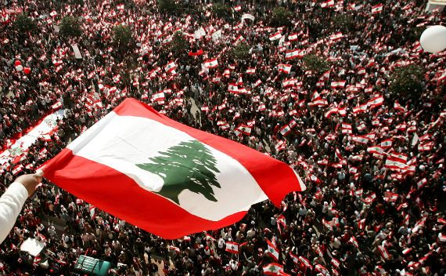
سالي حمود – خاص لبنان والعالم
اليوم لن اتكلم وجدانيات.. بس سادخل في صلب الرسالة من دون فلسفة او بلاغة او استعارات، او على الاقل سأحاول. ساحاول الا اشخصن النص وأرثي نفسي على ما احمل في قلبي
هذه الثورة سلاح التغيير المنتظر منا كلنا، سواء كنا مستقلين او محزبين، متدينيين او علمانيين، ممانعين او تابعين.
ولكن السلاح دائما ذو حدين..
ثورة اليوم كالطاقة النووية..
خيارنا اما ان نصنع منها قنبلة نووية كتلك التي صعقتنا في قلب عاصمتنا، نحارب بها بعضنا البعض ونتراشق الاتهامات ونؤطر الاحداث ونفبرك الانباء.
واما ان نصنع من هذه الطاقة النووية علاج لسرطاننا الطائفي الذي نخر فكرنا وارواحنا كما نخر ادارة مؤسساتنا
الثورة اليوم طاقة نووية أخاف عليها من الاشرار الوصوليين
الثورة اليوم طاقة نووية أخاف عليها من المتطرفين والاصوليين
الثورة اليوم طاقة نووية أخاف عليها من تهور الشباب المندفعين
الثورة اليوم طاقة نووية اخاف ان يقبض عليها الزعماء الحالين والسابقين فيحضروا لنا قنبلة نووية اكثر فتكا من انفجار بيروت وحرب الالغاء وحرب الحزبين واللائحة تطول..
الخطر حقيقي ومحدق بالجميع
لا فرق اليوم بين مواطن وآخر. فالخطر محدق بنا من كل جانب، انفجار مرفأ او مطار، انفجار الاقتصاد او الدولار، انفجار البني التحتية المهترئة، انفجار السياسة في اتجاه مماثل لسوريا والعراق..
الانفجارات في كل صوب ومكان ..
المناطقية لم تعد تحمي
مرفأ طرابلس مهدد، والمطار في الضاحية تحت الرادار، معمل الذوق في كسروان يخاف منه السكان. الحدود الجنوبية عرضة كل يوم للانتهاك، والحدود الشمالية والشرقية فيها الكثير من الانفلات، والبحر النفطي العريض حدوده تضيق مع كل اكتشاف.
وبيروت، العاصمة ام العواصم، ست الدنيا، تحت الركام!
اصدقاؤنا وزملاؤنا واحبابنا تحت الركام!
ما بنا، ما بكم؟
تتمسكون بميراث فساد وبطش على أربعين عام بحجة الممانعة والدين
تشككون بشباب تركوا الكتب والعلم والمستقبل وحملوا المكانس والمجارف من اجل التغيير
تخافون تغيير ميثاق سياسي كتبته الامم من بغداد الى الصين
تخوّنون بعضكم البعض الا المندسين!
كفانا
كفاكم
كفانا
اصدقائي الشيعة الامليين والحزبيين ، لا اريد الحكم بالقوة تحت ظل الفقيه
أصدقائي السنة، لا اريد امارة تحت حكم المال والدين
اصدقائي المسيحيين والبرتقاليين، لا اريد المتاجرة بحقوق المشرقيين
اصدقائي الكتائبيين والقواتيين، لا اريد مسامحة الاسرائيليين
اصدقائي الدروز، لا اريد بطش الزعماء الاقطاعيين
اصدقائي المتحزبين، لا اريد صداقتكم الى يوم الدين
اما اصدقائي اللبنانيين، فالوطن وانا نريدكم مستقلين موحدين وسالمين
لقد عاش زعماؤنا سنين وسنين ومتنا نحن بين الركام مدفونين او مفقودين
فلنغضب ولتغضب بيروت وليغضب لبنان ويغضب الجميع
اغضبي يا بيروت فنحن لازلنا حزينين
لا
لا اريد ان ارثي بيروت بأنين
فالثورة هي علينا، عليهم، علينا وعلى الجميع

